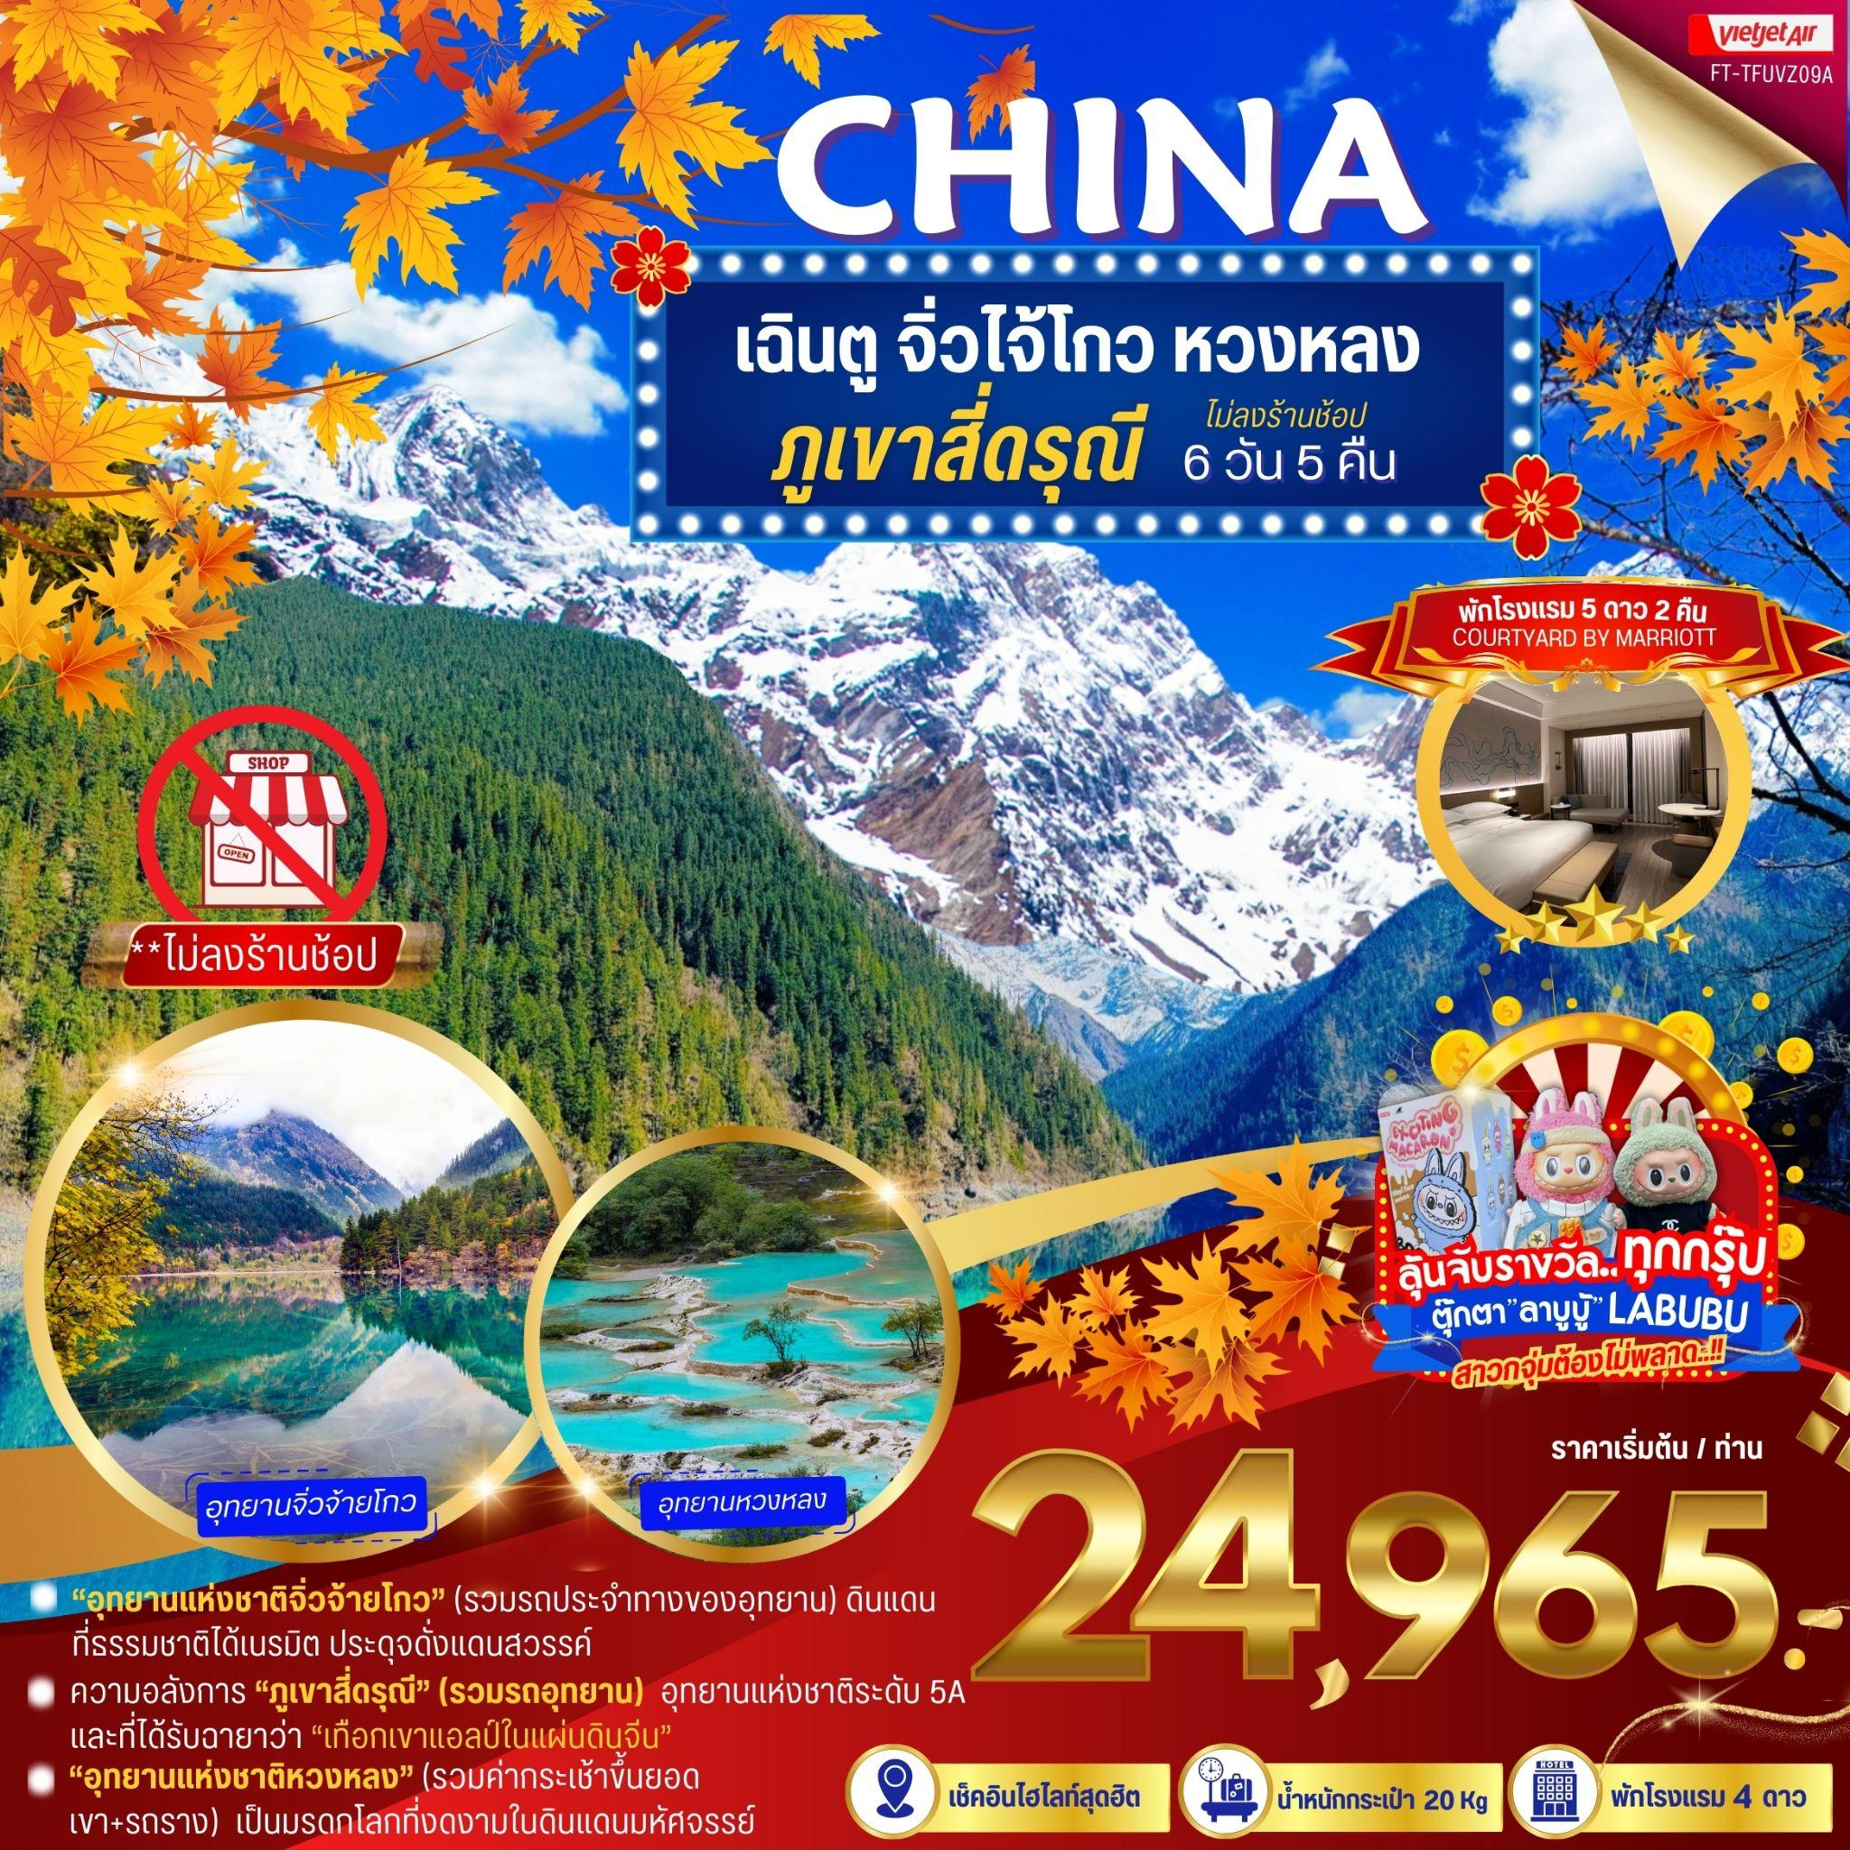

| **วันแรก        สนามบินสุวรรณภูมิ – สนามบินนานาชาติเฉิงตู เทียนฟู่** |
| --- |

**15.00 น.** คณะพร้อมกันที่สนามบินสุวรรณภูมิ บริเวณชั้น 4 ผู้โดยสารขาออกระหว่างประเทศ เคาน์เตอร์เช็คอิน สายการบิน **ไทยเวียตเจ็ทแอร์ (Thai Vietjet Air)** เจ้าหน้าที่ของบริษัทฯให้การต้อนรับและอำนวยความสะดวกในการเช็คอินรับบัตรโดยสาร

**\*\*หมายเหตุ\*\*** เนื่องจากตั๋วเครื่องบินของคณะเป็นตั๋วชั้นประหยัดพิเศษ ที่นั่งอาจจะไม่ได้นั่งติดกันและไม่สามารถเลือกช่วงที่นั่งบนเครื่องบินได้ในคณะซึ่งเป็นไปตามเงื่อนไขสายการบิน หากต้องการซื้อบริการเสริมโปรดติดต่อฝ่ายขาย

**18.25 น.** บินลัดฟ้าสู่ **เมืองเฉิงตู** โดยสายการบิน **ไทยเวียตเจ็ทแอร์ (Thai Vietjet Air)** เที่ยวบินที่ **VZ3680** ใช้เวลาเดินทาง 2 ชั่วโมง 55 นาที **ไม่รวมบริการอาหารและเครื่องดื่ม บนเครื่อง**

**21.15 น.** เดินทางถึงสนามบิน **สนามบินนานาชาติเฉิงตู เทียนฟู่ (เวลาท้องถิ่นเร็วกว่า**

**ไทย 1 ชั่วโมง กรุณาปรับนาฬิกาเป็นเวลาท้องถิ่น เพื่อสะดวกในการนัด**

**หมาย)** นครเฉิงตู เป็นเมืองหลวงของมณฑลเสฉวน มีประชากรมากที่สุดของภาคตะวันตกราว 15 ล้านคน ด้วยที่ตั้งอยู่บริเวณลุ่มแม่น้ำหมินใจ มีความสำคัญในทุกด้าน ปัจจุบันเป็นนครระดับจังหวัด เป็นศูนย์กลางทางการเมือง เศรษฐกิจ คมนาคม และวัฒนธรรมของมณฑลฯ คำว่าเฉิงตูมีความหมายว่า ค่อยๆ กลายเป็นเมือง ย้อนไปเมื่อราว 2,000 ปีก่อน ในยุคสมัยจิ๋นซีฮ่องเต้ ได้มีการจัดการระบบชลประทานขึ้น เพื่อแก้ไขปัญหาน้ำท่วมที่เกิดเป็นประจำทุกปี เมื่อแก้ไขปัญหาน้ำท่วมได้ชาวนาชาวไร่เพาะปลูกได้ดี ชีวิตความเป็นอยู่ดีขึ้น จึงเริ่มมีผู้อพยพเดินทางมาตั้งรกรากมากขึ้นเรื่อยๆ จึงได้ชื่อว่าเฉิงตู อันเป็นที่มาของชื่อเมือง หลังผ่านพิธีการตรวจคนเข้าเมืองและรับสัมภาระเรียบร้อย นำท่านไปยังโรงแรม

**ที่พัก HOLIDAY INN EXPRESS HOTEL ระดับ 4* หรือเทียบเท่า**

| **วันที่สอง     เมืองเฉิงตู - ทะเลสาบเตี๋ยซี – ผ่านชมเมืองโบราณซงพาน - จิ่วไจ้โกว** |
| --- |

**เช้า บริการอาหารเช้า ณ ห้องอาหารของโรงแรม**

จากนั้นนำท่านเดินทางจากเมืองเฉิงตูไปยัง **ทะเลสาบเตี๋ยซี** (ใช้เวลาเดินทางประมาณ 4 ชั่วโมง)

**เที่ยง** **บริการอาหารกลางวัน ณ ภัตตาคาร**

**บ่าย** จากนั้นนำท่านแวะชม  **ทะเลสาบเตี๋ยซี** เตี๋ยซีเป็นทะเลสาบบนที่ราบสูงราย

ล้อมไปด้วยภูเขาที่มีน้ำสีเขียวมรกตทะเลสาบแห่งนี้เกิดขึ้นจากการเคลื่อน

ตัวของเปลือกโลก เมื่อปี ค.ศ. 1935 ซึ่งคราวนั้นเป็นการเกิดแผ่นดินไหว

ครั้งรุนแรงที่ได้กลืนหมู่บ้านทั้งหมู่บ้านจมอยู่ใต้ทะเลสาบ อิสระให้ท่านพักผ่อนอิริยาบท เก็บภาพความประทับใจกับจามจุรีสีขาวงามตัดกับฟ้าสีครามและน้ำสีเขียวมรกต

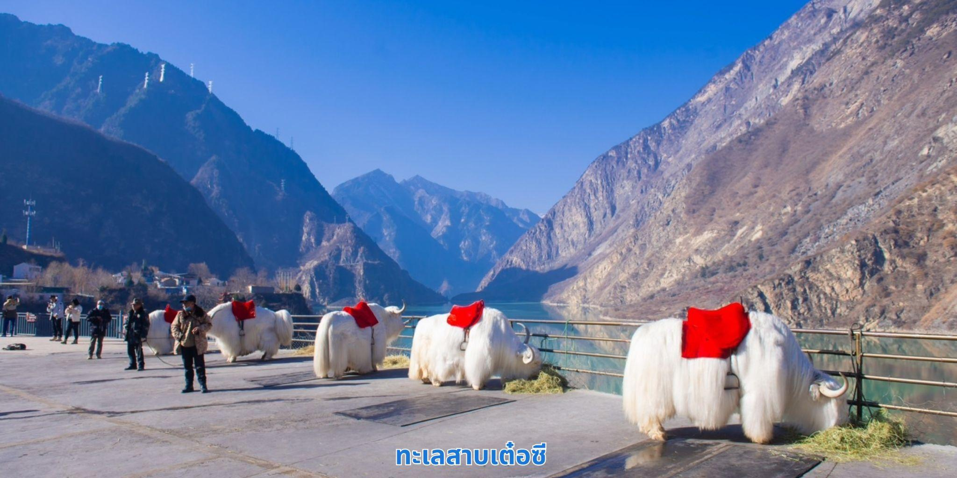

นำท่านเดินทางผ่านชม **เมืองโบราณซงพาน** เมืองซงพานเคยเป็นเมืองการค้าแหล่งซื้อขายแลกเปลี่ยนสินค้าตาม แนวชายแดนและป้อมปราการทางภาคตะวันตกเฉียงเหนือ มีอายุเก่าแก่กว่า 500 ปี ถือว่าเป็นเขตแดนรอยต่อและตลาดชายแดนระหว่างชาวฮั่นและชาวธิเบตในอดีต ซึ่งชาวฮั่นจะนำสินค้าจำพวกใบชา ข้าวสารและผ้าทอ ไปแลกกับสินค้าจำพวกม้า วัว หนังและขนสัตว์ที่มาจากธิเบต ผ่านชมซุ้มประตูและแนวกำแพงเมืองที่สร้างในสมัยราชวงศ์หมิง จากนั้นนำท่านเดินทางสู่ **เมืองจิ่วไจ้โกว** เป็นพื้นที่อนุรักษ์ธรรมชาติทางตอนเหนือของมณฑลเสฉวน ตั้งอยู่ทางตอนใต้สุดของเทือกเขาหมินซาน ห่างจากเมืองเฉิงตูไปทางเหนือ 330 กิโลเมตร เป็นสถานที่ท่องเที่ยวทางธรรมชาติมีชื่อเสียงจากน้ำตกหลายระดับชั้นและทะเลสาบที่มีสีสันงดงาม สามารถท่องเที่ยวได้ทุกฤดูกาล ซึ่งจะได้เห็นความสวยงามของที่แห่งนี้แต่ต่างกันไปตามช่วงเวลา และได้รับการประกาศให้เป็นมรดกโลกเมื่อปี พ.ศ. 2535

**ค่ำ บริการอาหารค่ำ ณ ภัตตาคาร**

**ที่พัก** **COURTYARD By MARIOTT JIUZHAIGOU ระดับ** **5* หรือเทียบเท่า**

| **วันที่สาม**  **เที่ยวอุทยานแห่งชาติ จิ่วจ้ายโกว (รวมรถประจำทางของอุทยาน)** |
| --- |

**เช้า บริการอาหารเช้า ณ ห้องอาหารของโรงแรม**

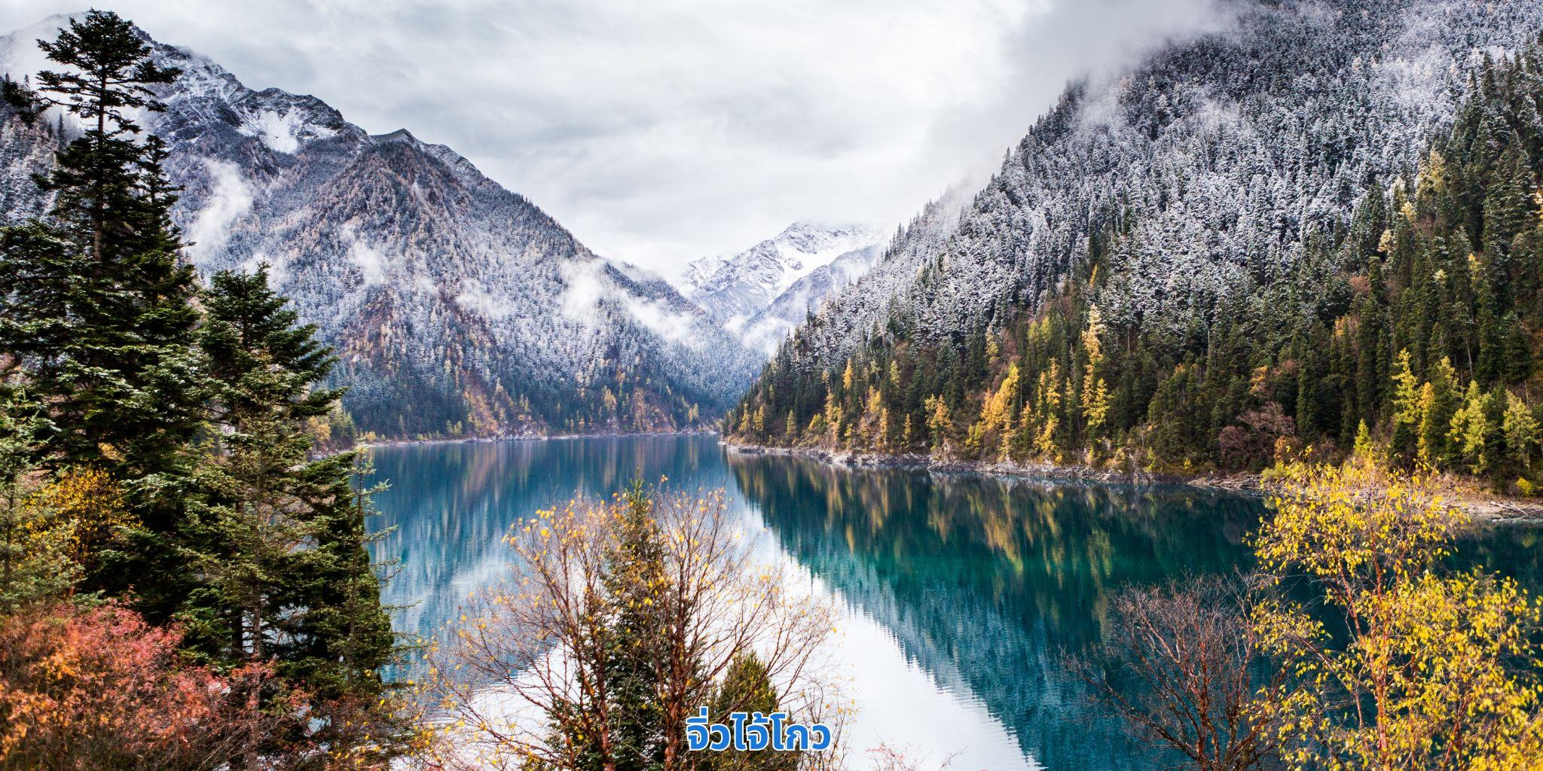

เดินทางไปยัง **อุทยานจิ่วจ้ายโกว** **(รวมรถประจำทางของอุทยาน**) อุทยานจิ่วจ้ายโกว แหล่งท่องเที่ยวทางธรรมชาติ ระดับ 5A มีเนื้อที่กว่า 40 ตารางกิโลเมตร ตั้งอยู่เหนือระดับน้ำทะเล 2,500 เมตร อุทยานแห่งนี้ได้รับการขนานนามในเรื่องความสวยงามเปรียบดั่งสวรรค์บนดิน อุทยานธารสวรรค์มีพื้นที่ป่าเขียวขจีอยู่สลับกับทุ่งหญ้า ทะเลสาบ แม่น้ำ และน้ำตก และเมื่อปี ค.ศ.1992 องค์การยูเนสโกได้ประกาศให้เป็นมรดกโลกจิ่วจ้ายโกว ตั้งอยู่ที่อำเภอหนานปิง ทางเหนือของมณฑลเสฉวน ห่างจากตัวเมืองเฉิงตู ประมาณ 500 กิโลเมตร เดินชมความงามอุทยานแห่งชาติจิ่วจ้ายโกว ดินแดนที่ธรรมชาติได้เนรมิต ประดุจดั่งแดนสวรรค์ ท่านจะพบทะเลสาบและแอ่งน้ำใหญ่น้อยมากกว่า 114 แอ่ง รวมแม่น้ำ 5 สาย หาดทราย หาดหินปูน 5 จุด มีสีสันหลากหลายดุจเนรมิตตามฤดูกาล จนได้ชื่อว่า “ดินแดนแห่งเทพนิยาย” ชม ทะเลสาบยาว ที่มีความยาวถึง 7.8 ก.ม ทะเล ทะเลสาบ5สี และอีกสองสามแห่ง สระแห่งนี้ในยามแสงแดดส่องกระทบกับน้ำจะเกิดปรากฏการณ์ทางธรรมชาติคือ น้ำจะสะท้อนเป็น 5 เฉดสี เป็น เขียว ขาว เทา ม่วง น้ำเงิน ชม **ทะเลสาบไผ่ลูกศร ทะเลสาบแพนด้า ทะเลสาบกระจก** น้ำในทะเลสาบใสสะอาดและสวยงามตระการตา จะเห็นเงาสะท้อนภาพของภูเขาและป่าดงดิบท้องฟ้าเป็นสีคราม สัมผัสธรรมชาติบริสุทธิ์ที่ได้รับการดูแลรักษาไว้เป็นอย่างดี โดยไม่ถูกทำลายด้วยน้ำมือมนุษย์ ชมความงามของ **ทะเลสาบแรด** **ทะเลสาบมังกรหลับทะเลสาบซูเจิง น้ำตกซูเจิง** ทุกสถานที่ล้วนเป็นความงามที่ธรรมชาติได้บรรจงสร้างไว้ได้ดั่งภาพวาดในจินตนาการของเหล่ากวีทั้งหลาย ชมสีสันของน้ำที่สะท้อนภาพของภูเขาท้องฟ้าสีคราม ป่าดงดิบอันอุดมสมบูรณ์

**เที่ยง** **บริการอาหารกลางวัน ณ ภัตตาคาร**

**บ่าย** หลังอาหารนำท่านสู่ **ทะเลสาบยาว** ซึ่งใหญ่ที่สุดในอุทยานจิ่วจ้ายโกว โดย

มีความยาวกว่า 7 กิโลเมตร ตั้งอยู่ท่ามกลางขุนเขาในบรรยากาศที่เงียบสงบแต่งดงาม นำท่านชม **ทะเลสาบห้าสี** เป็นทะเลสาบที่มีสีของน้ำแปลกตาโดยเฉพาะเมื่อยามแสงอาทิตย์ตกกระทบพื้นน้ำ สีของน้ำในทะเลสาบจะเปล่งประกายเป็นสีรุ้งดูงดงาม แล้วพร้อมชม **น้ำตกธารไข่มุก** ซึ่งเป็นน้ำตกที่ไหลผ่านถ้ำลำธารใหญ่น้อยที่สลับซับซ้อนดุจดังวังบาดาล โดยมีสายน้ำทอดยาวลดหลั่นกันมาเป็นระยะทางถึง 310 เมตร โดยไม่ขาดช่วงสายธารส่องประกายระยิบระยับราวกับความงามของเส้นไข่มุก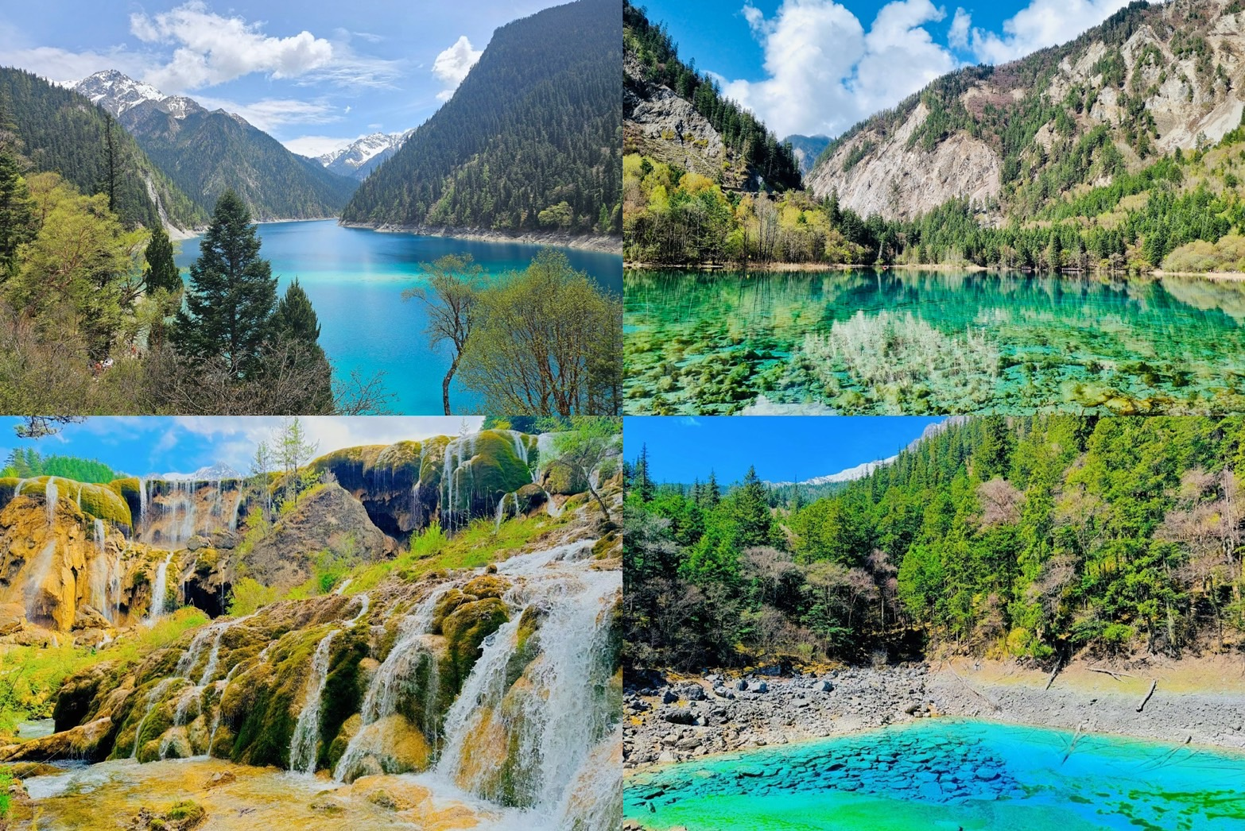

| **หมายเหตุ :**   * ราคาทัวร์รวมค่าบริการใช้รถประจำทางภายในอุทยาน และไกด์จะมีการเสนอออฟชั่นขายรถเหมาในอุทยาน สามารถสอบถามรายละเอียดได้จากไกด์และหัวหน้าทัวร์ในวันเดินทาง * การท่องเที่ยวภายในอุทยานนั้น ไกด์และหัวหน้าทัวร์จะใช้วิจารณญาณในการนำท่านเดินทางท่องเที่ยวตามจุดต่างๆภายในอุทยานให้ได้มากที่สุด ทั้งนี้ขึ้นอยู่กับการใช้เวลาในแต่ละจุด และความร่วมมือในการรักษาเวลาของคณะทัวร์ และสภาพอากาศ ณ วันเดินทาง หากคณะไม่สามารถเดินทางไปชมอุทยานจิ่วจ้ายโกวได้ ไม่ว่าเนื่องจากสภาพอากาศ หรือเหตุผลใดๆ ทางบริษัทขอสงวนสิทธิ์ในการเปลี่ยนเป็นสถานที่ท่องเที่ยวอื่นแทน |
| --- |

**ค่ำ** **บริการอาหารค่ำ ณ ภัตตาคาร**

**ที่พัก** **COURTYARD By MARIOTT JIUZHAIGOU ระดับ** **5* หรือเทียบเท่า**

| **วันที่สี่ อุทยานหวงหลง (รวมกระเช้าขาขึ้น+รถแบตเตอรี่) - เมืองเม่าเสี้ยน** |
| --- |

**เช้า บริการอาหารเช้า ณ ห้องอาหารของโรงแรม**

นำท่านเดินทางสู่ **อุทยานหวงหลง** ตั้งอยู่ในอำเภอซงพาน เขตปกครองตนเองชนเผ่าจั้งอาป้า เป็นอุทยานชุ่มชื้นบนที่ราบสูงที่คงสภาพทางธรรมชาติที่สมบูรณ์ที่สุดของจีน

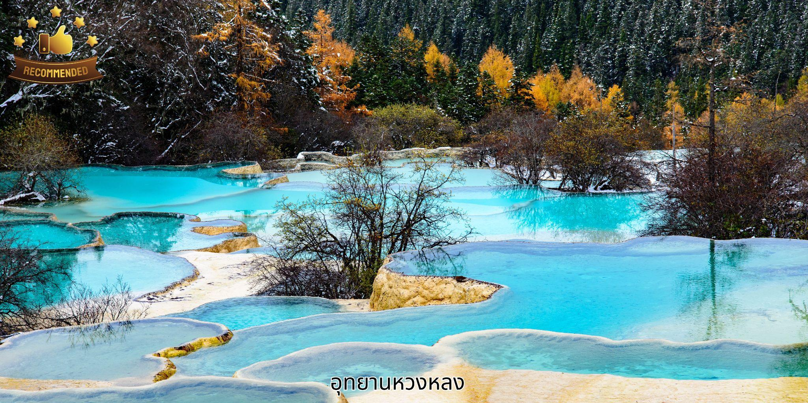

**เที่ยง บริการอาหารกลางวัน ณ ภัตตาคาร**

**บ่าย** นำท่านเดินทางไปยังเขต **อุทยานแห่งชาติหวงหลง** **(รวมค่ากระเช้าขึ้นยอด**

**เขา+รถแบตเตอรี่)** หวงหลง อุทยานมรดกโลกที่งดงาม ด้วยสภาพภูมิประเทศภูเขาสูง ตั้งอยู่ทางตะวันตกเฉียงเหนือของมณฑลเสฉวน ครอบคลุมพื้นที่กว่า 1,340 ตารางกิโลเมตร บนความสูงกว่าระดับน้ำทะเลตั้งแต่ 3,000 – 5,588 เมตร นอกจากความสวยงามทางด้านภูมิทัศน์แล้ว ความหลากหลายทางระบบนิเวศทางกายภาพ เช่น น้ำตก และน้ำพุร้อน ชมความงามของธรรมชาติที่สรรค์สร้างเป็นลำธารไหลลงมาจากภูเขาหิมะพันปี จนก่อเกิดเป็นหินปูนที่ตกตะกอนเป็นแอ่งเป็นชั้น ทั้งเล็กและใหญ่กว่า 4,000 ขั้น ลำธารเรียงรายลดหลั่นเป็นระยะกว่า 3,000 เมตร งดงามจนได้ชื่อว่าหวงหลงหรืออุทยานแห่งชาติมังกรเหลือง ทุกท่านเดินชมความงามตามเส้นทางธรรมชาติ

พบกันบริเวณจุดนัดพบด้านล่าง หรือ จะใช้บริการกระเช้าลงเขา จ่ายเพิ่มท่านละ 60 หยวน (จ่ายหน้างาน)  
จากนั้นนำท่านเดินทางสู่เมือง **เม่าเสี้ยน** (ใช้เวลาเดินทางประมาณ 4 ชั่วโมง)

**ค่ำ บริการอาหารค่ำ ณ ภัตตาคาร**

**ที่พัก XIQIANG HOMELAND HOTEL ระดับ 4* หรือเทียบเท่า**

| **วันที่ห้า เมืองเม่าเสี้ยน - ภูเขาสี่ดรุณี ซวงเฉียวโกว (รวมรถอุทยาน)- เมืองตูเจียงเยี่ยน** |
| --- |

**เช้า บริการอาหารเช้า ณ ห้องอาหารของโรงแรม**

นำท่านเดินทางประมาน 3 ชั่วโมงสู่ **ภูเขาสี่ดรุณี** หรือชื่อเรียกเป็นภาษาจีนว่า **ซื่อกูเหนียงซาน** (รวมรถอุทยาน) ตั้งอยู่ในอุทยานฉางผิง เขตปกครองตนเองอาป้า มณฑลเสฉวน ทางตะวันตกเฉียงใต้ของจีน มีเนื้อที่กว่า 2,000 ตารางกิโลเมตร ปัจจุบันได้รับการขึ้นทะเบียนเป็นอุทยานแห่งชาติระดับ 5A และที่ได้รับฉายาว่า เทือกเขาแอลป์ในแผ่นดินจีน เพราะมีลักษณะยิ่งใหญ่และสูงชัน คล้ายเทือกเขาแอลป์ในยุโรปตอนใต้ เป็นภูเขาที่ตั้งเรียงรายต่อกัน 4 ลูก บนที่ราบสูงจากทิศเหนือถึงทิศใต้ เป็นระยะทาง 3.5 กิโลเมตร ตั้งอยู่ระหว่างธารน้ำใสฉางผิงโกวกับไห่จื่อโกว โดยมีความสูงเหนือระดับน้ำทะเลคือ 6,250 / 5,664 / 5,454 และ 5,355 เมตร และมีหิมะปกคลุมตลอดทั้งปี เหมือนศีรษะที่คลุมด้วยผ้าสีขาวของหญิงสาว 4 คน ประกอบด้วยยอดเขา 4 ลูก เรียงกันบนพื้นที่ราบสูง ประกอบด้วย ต้ากูเหนียงเฟิง แปลว่า พี่สาวคนโต, เอ้อกูเหนียงเฟิง แปลว่า พี่สาวคนรอง, ซานกูเหนียงเฟิง แปลว่า พี่สาวคนกลาง, เหยาเหนียงเฟิง แปลว่า น้องสาวคนสุดท้อง ตามตำนานเล่าว่าเป็นยอดเขาที่สูงที่สุดคือน้องสาวคนสุดท้องเพราะตามธรรมเนียมท้องถิ่น น้องจะมีความเป็นอยู่สบายที่สุด ร่างกายจึงเจริญเติบโตได้ดีที่สุด ส่วนพี่นั้นต้องทำงานช่วยพ่อแม่ เลี้ยงน้อง ร่างกายจึงเจริญเติบโตได้ไม่เต็มที่ ทำให้กลายเป็นภูเขาที่มีขนาดเล็กที่สุดนั่นเอง

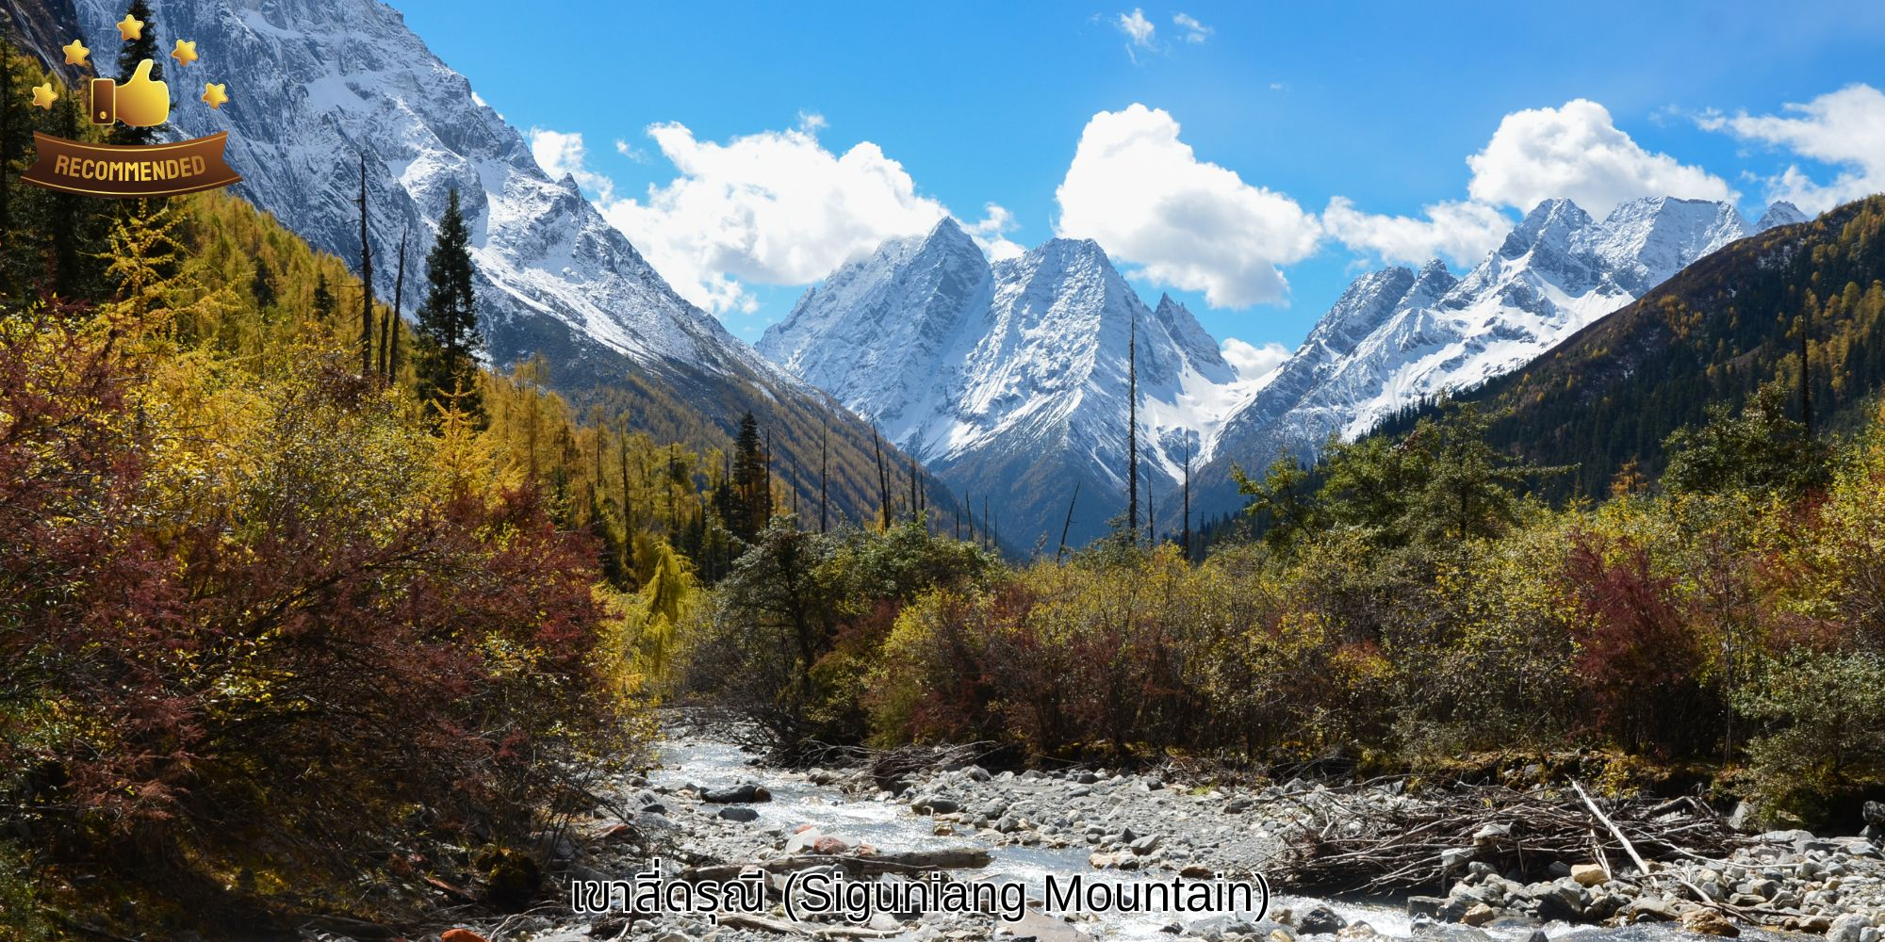

**เที่ยง บริการอาหารกลางวัน ณ ภัตตาคาร**

**บ่าย** นำท่านชม **หุบเขาซวงเฉียวโกว** หรือ **ลำน้ำสองสะพาน** คือธารน้ำที่มีความ

ยาวถึง 35 กิโลเมตร เส้นทางนี้เป็นหุบเขาที่ลึกที่สุดและสวยที่สุด ตลอดทางจะเห็นหุบเขา ธารน้ำ ทุ่งหญ้า ทะเลสาบ และยอดเขารูปร่างแปลกตา มีฉากหลังเป็นภูเขาหิมะ และยังมีมีฝูงจามรีให้เห็น ถือเป็นจุดท่องเที่ยวแห่งหนึ่งของเขาสี่ดารุณี ที่รวบรวมจุดสำคัญหลายอย่างไว้ด้วยกัน จากนั้นนำท่านเดินทางสู่ **เมืองตูเจียงเยี่ยน** มีสถานะเป็นเมืองเอกของมณฑลซื่อชวน (เสฉวน) เมืองแห่งนี้มี เขื่อนเก่าแก่ที่ทำหน้าที่ควบคุมอุทกภัยและการชลประทานมานานกว่า 2,000 ปี ขอแนะนำเรื่องราวความสำคัญของเมืองแห่งนี้พอสังเขป 'ตูเจียงเยี่ยน' คือ ระบบชลประทานที่เก่าแก่ที่สุดของโลก ซึ่งยังคงได้รับการดูแลและเปิดใช้งานอยู่ในปัจจุบัน ถือเป็นระบบชลประทานเพียงแห่งเดียวที่ไม่ใช่เขื่อนที่ยังหลงเหลืออยู่จากสมัยจีนโบราณ

**ค่ำ บริการอาหารค่ำ ณ ภัตตาคาร**

**ที่พัก ZHONGYAN INTERNATIONAL HOTEL ระดับ 4* หรือเทียบเท่า**

| **วันที่หก      เมืองตูเจียงเยี่ยน - วัดต้าฉือ - หมีแพนด้ายักษ์ปีนตึก IFS - ร้าน POP**  **MART - ถนนคนเดินชุนซีลู่ - สนามบินเทียนฟู่ - สนามบินสุวรรณภูมิ**  **ประเทศไทย** |
| --- |

**เช้า บริการอาหารเช้า ณ ห้องอาหารของโรงแรม**

จากนั้นเดินทางไปยัง **วัดต้าฉือ** เป็นวัดเก่าแก่ที่มีอายุยาวนานกว่า 1,600 ปี ตั้งอยู่ใจกลางของ Chengdu ที่นี่ถือเป็นสถานที่สำคัญที่น่าสนใจ เพราะเป็นวัดที่พระถังซัมจั๋งบวชเป็นพระภิกษุก่อนจะย้ายไปจำพรรษายังวัดอื่นภายในวัดต้าสือนั้นเงียบสงบ

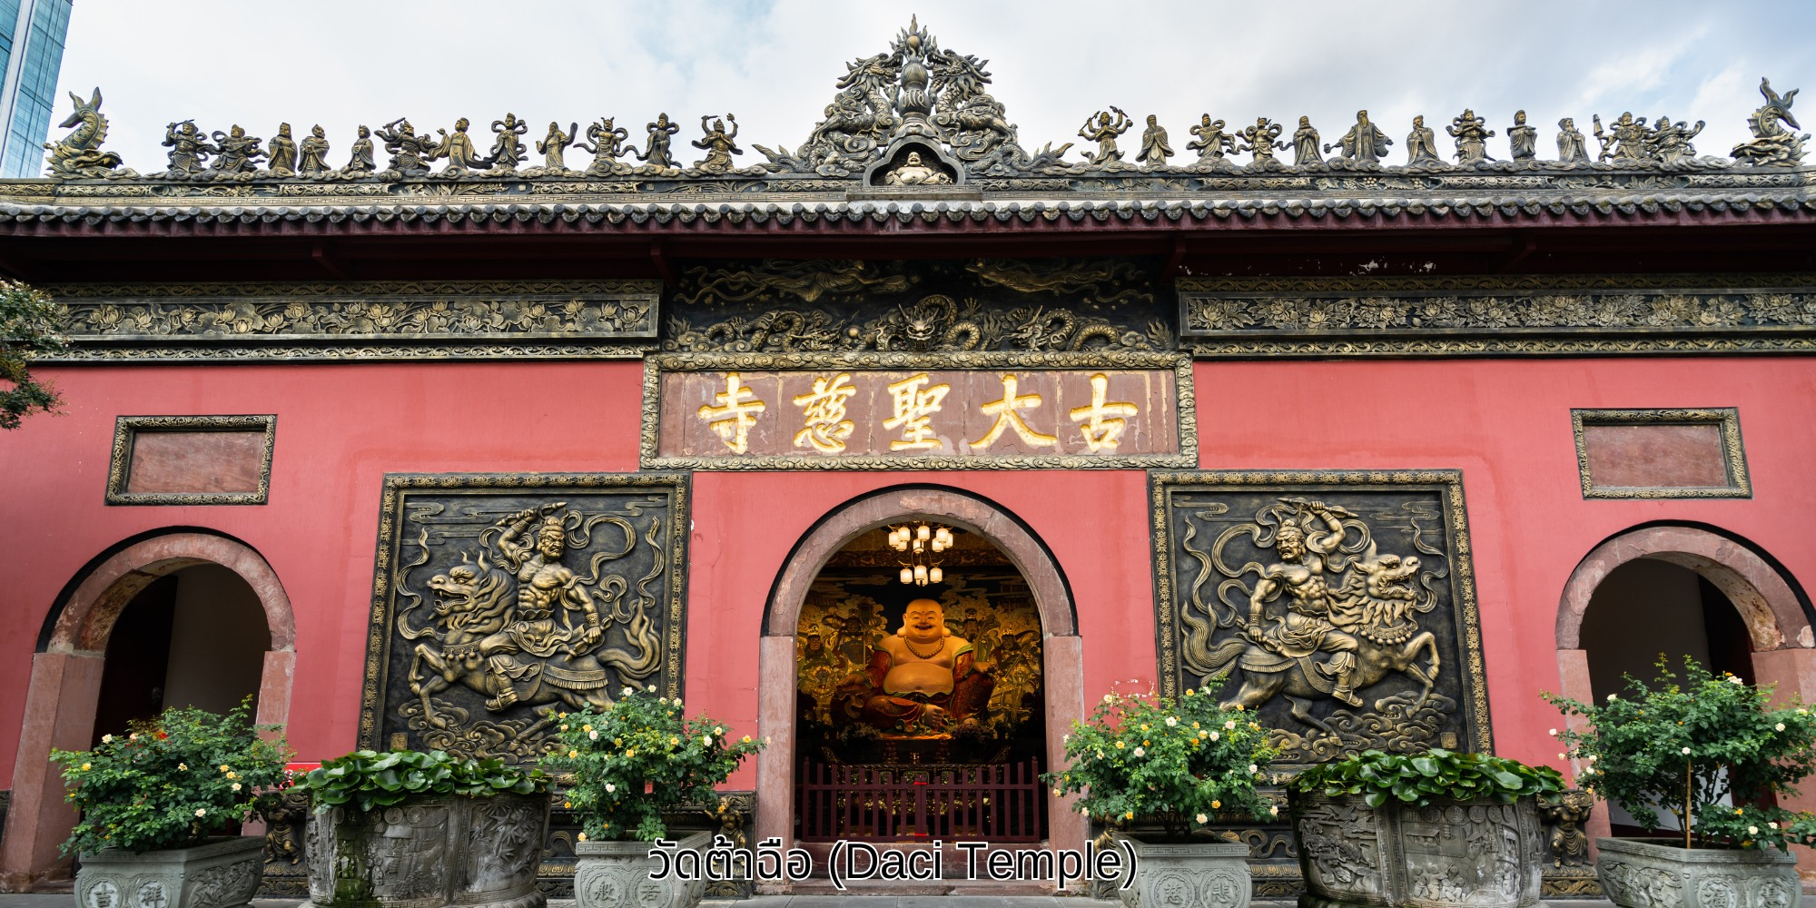

**เที่ยง บริการอาหารกลางวัน ณ ภัตตาคาร เมนูพิเศษ…สุกี้หมาล่า**

**บ่าย** จากนั้นนำท่านชม **หมีแพนด้ายักษ์** กำลังปีนตึก **IFS** เป็นอีกหนึ่งแลนด์มาค ที่ใครมาเฉิงตูแล้วต้องมาเช็คอิน จากนั้นนำท่านสู่ **ถนนคนเดินชุนซีลู่** เป็นย่านวัยรุ่นเปรียบได้กับสยามสแคว์ ซึ่งขายสินค้าที่ทันสมัยเป็นถนนที่ปิดไม่ให้รถวิ่งผ่านได้ ห้างดังในย่านนี้มีให้เลือกช้อปปิ้งมากมายหลากหลาย

**เย็น อิสระอาหารค่ำเพื่อสะดวกแก่การท่องเที่ยว**

สมควรแก่เวลา นำท่านเดินทางสู่ **สนามบินเมืองเทียนฟู่** เดินทางกลับสู่ ประเทศไทย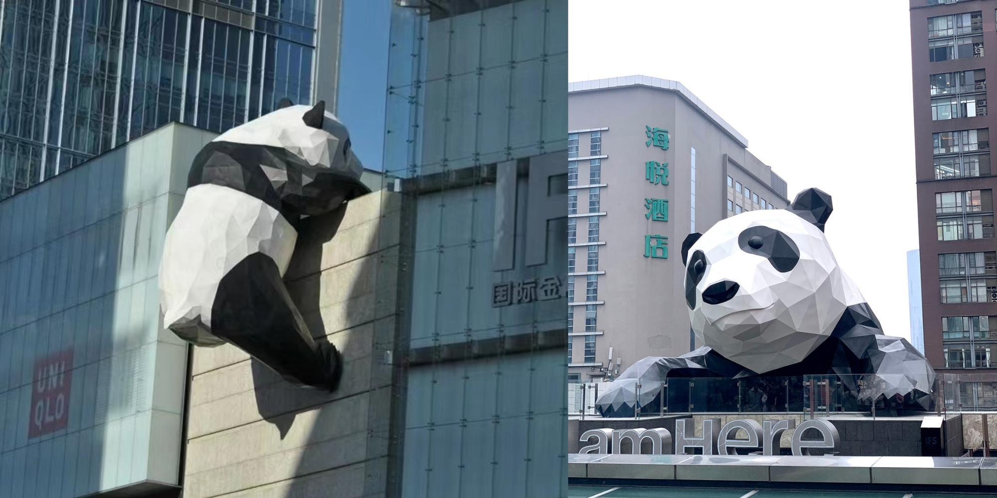

**23.30 น.** ออกเดินทางบินลัดฟ้ากลับสู่ **สนามบินสุวรรณภูมิ ประเทศไทย** โดยสายการบิน **ไทยเวียตเจ็ทแอร์ (Thai Vietjet Air)** เที่ยวบินที่ **VZ3681** ใช้เวลาเดินทางประมาณ 2 ชั่วโมง 10 นาที **ไม่มีบริการอาหารและน้ำดื่มบนเครื่อง**

**01.40 น.** เดินทางถึง **สนามบินสุวรรณภูมิ ประเทศไทย** โดยสวัสดิภาพ พร้อมด้วยความประทับใจ

**❄❄❄❄❄❄❄❄❄❄❄❄❄❄❄❄❄❄❄❄❄❄❄❄❄❄❄❄**

**อัตราค่าบริการ**

| **FT-TFUVZ09A**  **เที่ยวฟิน เฉิงตู จิ่วไจ้โกว หวงหลง เขาสี่ดรุณี ไม่ลงร้านช้อป 6วัน 5คืน - VZ** | | |
| --- | --- | --- |
| **กำหนดการเดินทาง** | **ราคาผู้ใหญ่ต่อท่าน**  **พักห้องละ 2 – 3 ท่าน** | **พักเดี่ยวเพิ่มท่านละ** |
| **เดินทางเดือน** **กันยายน 2567** | | |
| **20 - 25 กันยายน 2567** | **27,965** | **5,900.-** |
| **24 - 29 กันยายน 2567** | **27,965** | **5,900.-** |
| **เดินทางเดือน** **ตุลาคม 2567** | | |
| **11 - 16 ตุลาคม 2567 *วันหยุด** | **32,965** | **6,900.-** |
| **18 - 23 ตุลาคม 2567 *วันหยุด** | **32,965** | **6,900.-** |
| **25 - 30 ตุลาคม 2567** | **32,965** | **6,900.-** |
| **เดินทางเดือน** **พฤศจิกายน 2567** | | |
| **01 - 06 พฤศจิกายน 2567** | **28,965** | **5,900.-** |
| **08 - 13 พฤศจิกายน 2567** | **28,965** | **5,900.-** |
| **15 - 20 พฤศจิกายน 2567** | **28,965** | **5,900.-** |
| **22 - 27 พฤศจิกายน 2567** | **26,965** | **5,900.-** |
| **29 พฤศจิกายน - 04 ธันวาคม 2567** | **24,965** | **5,900.-** |
| **เดินทางเดือน** **ธันวาคม 2567** | | |
| **06 - 11 ธันวาคม 2567 *วันหยุด** | **27,965** | **5,900.-** |
| **13 - 18 ธันวาคม 2567** | **24,965** | **5,900.-** |
| **20 - 25 ธันวาคม 2567** | **25,965** | **5,900.-** |
| **27 ธันวาคม 67-01 มกราคม 68**  **\*วันหยุดปีใหม่** | **30,965** | **6,900.-** |
| **30 ธันวาคม 67-04 มกราคม 68**  **\*วันหยุดปีใหม่** | **30,965** | **6,900.-** |
| **Infant (ทารก)** **เด็กอายุต่ำกว่า 2 ปี ราคา 10,000 บาท/ท่าน** | | |

**อัตราค่าบริการนี้รวม**

* ค่าบัตรโดยสารชั้นประหยัดเดินทางไปกลับตามเส้นทางและวันที่ระบุในรายการ
* ค่าน้ำหนักสัมภาระถือขึ้นเครื่อง 7 กิโลกรัมต่อท่าน ต่อเที่ยวบิน
* ค่าน้ำหนักสัมภาระโหลดใต้เครื่องท่านละ 20 กิโลกรัม
* ค่ารถบัสนำเที่ยวตลอดการเดินทาง 6 วัน
* ค่าที่พักตามรายการที่ระบุ จำนวน 5 คืน พักห้องละ 2 - 3 ท่าน ในกรณีมาไม่ครบคู่และไม่ต้องการเพิ่มค่าพักห้องเดี่ยว

หมายเหตุ : หากห้องพักแบบเตียงคู่มีไม่เพียงพอ ทางบริษัทฯ จะเปลี่ยนเป็นเตียงใหญ่ (เตียงเดี่ยว)

* ค่าอาหารตามที่ระบุในรายการ (ทางบริษัทสงวนสิทธิในการสลับมื้อหรือเปลี่ยนแปลงเมนูอาหารตามสถานการณ์)
* ค่าเข้าชมสถานที่ต่างๆ ตามที่ระบุในรายการ
* ค่าประกันชีวิตกรณีอุบัติเหตุในระหว่างการเดินทาง คุ้มครองในวงเงินไม่เกินท่านละ 1,000,000 บาท และค่ารักษาพยาบาลกรณีอุบัติเหตุในวงเงินไม่เกิน ท่านละ 500,000 บาท (ตามเงื่อนไขกรมธรรม์)
* ค่ามัคคุเทศก์ผู้ชำนาญเส้นทาง
* ค่าภาษีมูลค่าเพิ่ม 7% (เฉพาะค่าบริการเท่านั้น)

**อัตราค่าบริการนี้ไม่รวม**

🗶 ค่าทำหนังสือเดินทางประเทศไทย และเอกสารที่เกี่ยวข้องของผู้ถือหนังสือเดินทางต่างด้าว

🗶 ค่าภาษีน้ำมันเชื้อเพลิงในกรณีที่สายการบินมีประกาศเก็บเพิ่มเติม

🗶 ค่าใช้จ่ายเกี่ยวข้องกับการตรวจ **Covid -19** ตามกฏระเบียบการเข้าประเทศต้นทางและปลายทาง

🗶ค่าอาหารบนเครื่องบิน**,** ค่าเลือกที่นั่งบนเครื่องบิน

🗶 ค่าบริการโหลดกระเป๋าส่วนเกิน

🗶 ค่าใช้จ่ายส่วนตัวนอกเหนือจากรายการที่ระบุเช่นค่าเครื่องดื่มและค่าอาหารที่สั่งเพิ่มเอง**,**ค่าอาหารและเครื่องดื่มสั่งพิเศษนอกรายการ

🗶 ค่าอาหารพิเศษสั่งเพิ่มเติม เช่น อาหารเจ**,** มังสวิรัติ**,** อาหารฮาลาล หรือ อาหารพิเศษทางโภชนาการ

🗶 ค่าใช้จ่ายอันเกิดจากความล่าช้าของสายการบิน**,**อุบัติภัยทางธรรมชาติ**,** โรคระบาด**,** การประท้วง**,** การจลาจล**,** การนัดหยุดงาน**,** การถูกปฏิเสธไม่ให้ออกและเข้าเมืองจากเจ้าหน้าที่ผู้เกี่ยวข้องซึ่งอยู่นอกเหนือความควบคุมของบริษัทฯ

🗶 **ค่าทิปมัคคุเทศก์ท้องถิ่น และทิปคนขับรถ 1,800 บาท**

**ผู้ซื้อควรศึกษาทำความเข้าใจเงื่อนไขที่ระบุไว้ในเอกสารอย่างถี่ถ้วน เพื่อเป็นประโยชน์กับผู้ซื้อเอง**

**เงื่อนไขการสำรองที่นั่ง**

1. กรุณาทำการจองก่อนการเดินทาง อย่างน้อย 30 วันทำการหรือก่อนหน้านั้น โดยส่งอีเมล์รายชื่อและหน้าหนังสือเดินทางเพื่อยันการจองที่นั่ง **พร้อมชำระมัดจำท่านละ 10,000 บาท**

2. ค่าทัวร์ส่วนที่เหลือ บริษัทฯ **จะเรียกเก็บเงินค่าทัวร์ทั้งหมด 15 วันก่อนการเดินทาง** มิเช่นนั้นบริษัท ฯ ขอสงวนสิทธิ์ในการยกเลิกการเดินทางของท่าน และการคืนเงินทั้งหมดหรือตามค่าใช้จ่ายที่เกิดขึ้นจริง

3. เมื่อท่านตกลงชำระเงินค่าบริการไม่ว่าทั้งหมดหรือบางส่วนกับทางบริษัทฯ ทางบริษัทฯจะถือว่าท่านได้ยอมรับในเงื่อนไขการให้บริการที่ ได้ระบุไว้ในเอกสารฉบับนี้ทั้งหมดนี้แล้ว

**เงื่อนไขการยกเลิก**

**\*\*\*เงื่อนไขการยกเลิกบริการทัวร์เป็นไปตามพระราชบัญญัติธุรกิจนำเที่ยวและมัคคุเทศก์\*\*\***

🗶แจ้งยกเลิกการเดินทางก่อน **30 วัน** คืนเงินค่าทัวร์ 100% โดยหักค่าใช้จ่ายที่เกิดขึ้นจริง ได้แก่ ค่ามัดจำรถบัส**,** ค่ามัดจำโรงแรมที่พัก**,** ค่ามัดจำร้านอาหาร และ ค่าบริการ

🗶แจ้งยกเลิกก่อนการเดินทาง **15 วัน** คืนเงินค่าทัวร์ 50% โดยหักค่าใช้จ่ายที่เกิดขึ้นจริง ได้แก่ ค่ามัดจำรถบัส**,** ค่ามัดจำโรงแรมที่พัก**,** ค่ามัดจำร้านอาหาร และ ค่าบริการ

🗶แจ้งยกเลิกการเดินทาง **น้อยกว่า 15 วัน** ขอสงวนสิทธิในการไม่คืนเงินเต็มจำนวน

**ในกรณีจองทัวร์ตรงวันหยุดเทศกาล**,** วันหยุดนักขัตฤกษ์ ทางบริษัท ฯขอสงวนสิทธิ์ไม่คืนเงินโดยไม่มีเงื่อนไขใดๆ ทั้งสิ้น**

**เงื่อนไขการให้บริการ**

1. บริษัทฯ ขอสงวนสิทธิ์ในการเปลี่ยนแปลงราคาและเงื่อนไขต่าง ๆ โดยไม่ต้องแจ้งให้ทราบล่วงหน้า ทั้งนี้ให้ขึ้นอยู่กับดุลยพินิจของบริษัทฯ เท่านั้น อีกทั้งข้อสรุปและข้อตัดสินใด ๆ ของบริษัทฯ ให้ถือเป็นข้อยุติสิ้นสุดสมบูรณ์ หากท่านได้ชำระเงินค่าบริการมาแล้ว ถือว่าท่านได้ยอมรับและรับทราบเงื่อนไขการให้บริการข้ออื่นๆที่ได้ระบุมาทั้งหมดนี้แล้ว
2. โปรแกรมทัวร์นี้จะสามารถออกเดินทางได้ต้องมีจำนวนผู้เดินทางขั้นต่ำ 30 ท่านรวมในคณะตามที่กำหนดไว้เท่านั้น หากมีจำนวนผู้เดินทางรวมแล้วน้อยกว่าที่กำหนดไว้ บริษัทฯ ขอสงวนสิทธิ์ในการยกเลิกหรือปรับเปลี่ยนกำหนดการเดินทาง
3. โปรแกรมทัวร์นี้จะสามารถออกเดินทางได้ต้องมีจำนวนผู้เดินทาง 15 ท่าน ขึ้นไป หากมีจำนวนผู้เดินทางรวมแล้วน้อยกว่าที่กำหนดไว้ บริษัทฯ ขอสงวนสิทธิ์ในการยกเลิกหรือปรับเปลี่ยนกำหนดการเดินทาง
4. เนื่องจากเป็นราคาโปรโมชั่นบัตรโดยสารชั้นประหยัดพิเศษของเที่ยวบินปกติและเที่ยวบินเช่าเหมาลำ ทางบริษัทจะทำการออกบัตรโดยสารทันทีเมื่อคณะมีจำนวนขั้นต่ำ 10 ท่าน ไม่สามารถเปลี่ยนแปลงชื่อผู้เดินทาง และกำหนดการเดินทางได้ หากท่านต้องการเปลี่ยนแปลงจะต้องเสียค่าธรรมเนียมตามที่สายการบินกำหนด และขอสงวนสิทธิ์ในการเปลี่ยนแปลงเที่ยวบิน เวลากำหนดการเดินทางของเที่ยวบิน ตามข้อกำหนดของกรมการบินพลเรือนโดยไม่ต้องแจ้งให้ทราบล่วงหน้า
5. บริษัทฯและตัวแทนของบริษัทขอสงวนสิทธิ์ที่จะเปลี่ยนแปลงรายการทัวร์,เที่ยวบิน,สายการบินและที่นั่งบนรถนำเที่ยวตามความเหมาะสมให้สอดคล้องกับสถานการณ์ข้อจำกัดด้านภูมิอากาศ, จำนวนที่นั่งของชั้นประหยัดพิเศษของสายการบิน และเวลา ณ วันที่เดินทางจริง ทั้งนี้ทางบริษัทฯ จะยึดถือและคำนึงถึงความปลอดภัย รวมถึงประโยชน์สูงสุดของลูกค้าส่วนมากเป็นสำคัญ
6. ในระหว่างการท่องเที่ยวนี้ หากท่านไม่ใช้บริการใดไม่ว่าทั้งหมดหรือบางส่วน ถือว่าท่านสละสิทธิ์ไม่สามารถเรียกร้องขอคืนค่าบริการได้
7. ค่าบริการที่ท่านชำระกับทางบริษัทฯ เป็นการชำระแบบเหมาขาด และทางบริษัทฯ ได้ชำระให้กับบริษัทฯ ตัวแทนแต่ละแห่งแบบเหมาขาดเช่นกัน ดังนั้นหากท่านมีเหตุอันใดที่ทำให้ท่านไม่ได้ท่องเที่ยวพร้อมคณะตามรายการที่ระบุไว้ ท่านจะขอคืนค่าบริการไม่ได้
8. กรณีเกิดความผิดพลาดจากตัวแทน หรือ หน่วยงานที่เกี่ยวข้อง จนมีการยกเลิก ล่าช้า เปลี่ยนแปลง การบริการจากสายการบิน บริษัทขนส่ง หรือ หน่วยงานที่ให้บริการ บริษัทฯ จะดำเนินโดยสุดความสามารถที่จะจัดบริการทัวร์อื่นทดแทนให้ แต่จะไม่คืนเงินให้สำหรับค่าบริการนั้นๆ
9. เดินทางต้องใช้วิจารณญาณส่วนตัวและรับผิดชอบต่อการตัดสินใจในการเลือกซื้อสินค้าต่าง ๆ ในระหว่างการเดินทางท่องเที่ยวด้วยตัวท่านเอง บริษัทฯ จะไม่สามารถรับผิดชอบใด ๆ หากเกิดความไม่พึงพอใจในสินค้าที่ผู้เดินทางได้ซื้อระหว่างการเดินทางท่องเที่ยวนี้
10. ผู้เดินทางต้องรับผิดชอบต่อการจัดเก็บ และ ดูแลทรัพย์สินส่วนตัว ของมีค่าต่าง ๆ อย่างระมัดระวัง บริษัทฯ จะไม่สามารถรับผิดชอบใด ๆ หากเกิดการสูญหายของ ทรัพย์สินส่วนตัว ของมีค่าต่าง ๆ ระหว่างการเดินทางท่องเที่ยว อันมีสาเหตุมาจากผู้เดินทาง
11. บริษัทฯ ขอสงวนสิทธิ์ที่จะไม่รับผิดชอบค่าเสียหายในเหตุการณ์ที่เกิดจากการยกเลิกหรือความล่าช้าของสายการบิน ภัยธรรมชาติ การนัดหยุดงาน การจลาจล การปฏิวัติ รัฐประหาร โรคระบาด ที่อยู่นอกเหนือการควบคุมของทางบริษัทฯ หรือ ค่าใช้จ่ายเพิ่มเติมที่เกิดขึ้นทางตรง หรือทางอ้อม เช่น การเจ็บป่วย การถูกทำร้าย การสูญหาย ความล่าช้า หรือ จากอุบัติเหตุต่าง ๆ
12. บริษัทฯ ขอสงวนสิทธิ์ที่จะไม่รับผิดชอบใด ๆ ต่อการไม่เป็นไปตามความคาดหวัง และความไม่พึงพอใจของผู้เดินทาง ที่เกี่ยวข้องกับ สภาพธรรมชาติ ภูมิอากาศ ฤดูกาล ทัศนียภาพ วัฒนธรรม วิถีและพฤติกรรมของประชาชนในประเทศที่เดินทางไป
13. ทางบริษัทฯจะไม่รับผิดชอบใด ๆ ทั้งสิ้น หากผู้เดินทางประสบเหตุสภาวะฉุกเฉินจากโรคประจำตัว ซึ่งไม่ได้เกิดจากอุบัติเหตุในรายการท่องเที่ยว (ซึ่งลูกค้าจะต้องยอมรับในเงื่อนไขนี้ในกรณีที่เกิดเหตุสุดวิสัย ซึ่งอยู่นอกเหนือความรับผิดชอบของบริษัททัวร์)
14. ในกรณีผู้เดินทางที่ต้องการความช่วยเหลือเป็นพิเศษ เช่น การขอใช้วีลแชร์ที่สนามบิน กรุณาแจ้งบริษัทฯ อย่างน้อย 7 วันก่อนการเดินทาง หรือตั้งแต่ที่ท่านเริ่มจองทัวร์ ทางบริษัทของสงวนสิทธิ์ในการเรียกเก็บค่าใช้จ่ายตามจริงที่เกิดขึ้นกับผู้เดินทาง (ถ้ามี)
15. กรณีที่ผู้เดินทางต้องออกบัตรโดยสารภายในประเทศ เช่น ตั๋วเครื่องบิน ,ตั๋วรถทัวร์ ,ตั๋วรถไฟ กรุณาติดต่อสอบถามเพื่อยืนยันกับเจ้าหน้าที่ก่อนทุกครั้งก่อนออกบัตรโดยสาร หากเกิดความเสียหาย บริษัทขอสงวนสิทธิ์ในการไม่รับผิดชอบค่าใช้จ่ายที่เกิดขึ้น
16. ทางบริษัทขอสงวนสิทธิ์ที่จะไม่รับผิดชอบ หากผู้เดินทางไม่ปฏิบัติตามข้อกำหนดมาตรการควบคุมโรค การแพร่ระบาด COVID-19 บริษัทขอสงวนสิทธิ์ในการไม่รับผิดชอบค่าใช้จ่ายที่เกิดขึ้นใดๆทั้งสิ้น
17. กรณีใช้หนังสือเดินทางราชการ(เล่มน้ำเงิน)เดินทางเพื่อการท่องเที่ยวกับคณะทัวร์ หากท่านถูกปฏิเสธในการเข้า-ออกประเทศใด ๆ ก็ตามทางบริษัทฯ ขอสงวนสิทธิ์ไม่คืนค่าทัวร์และรับผิดชอบใดๆ ทั้งสิ้น
18. กรณีที่ท่านต้องออกตั๋วการเดินทางทุกประเภท กรุณาสอบถามที่เจ้าหน้าที่ทุกครั้งก่อนทำการออกตั๋ว เนื่องจากสายการบินอาจมีการปรับเปลี่ยนไฟล์ทบิน หรือ เวลาบิน โดยไม่ได้แจ้งให้ทราบล่วงหน้า ทางบริษัทฯ จะไม่รับผิดชอบใดๆในกรณีที่ท่านออกตั๋วภายในโดยไม่แจ้งให้ทราบและหากไฟล์ทบินมีการปรับเปลี่ยนเวลาบินเพราะถือว่าท่านยอมรับในเงื่อนไขดังกล่าวแล้ว